Приложение к постановлению администрации города Липецка Липецкой области
Документ подготовлен с использованием программного обеспечения «ПАНОРАМА»
№ от
СХЕМА РАСПОЛОЖЕНИЯ ГРАНИЦ ПУБЛИЧНОГО СЕРВИТУТА
Трансформаторная подстанция
(наименование объекта)
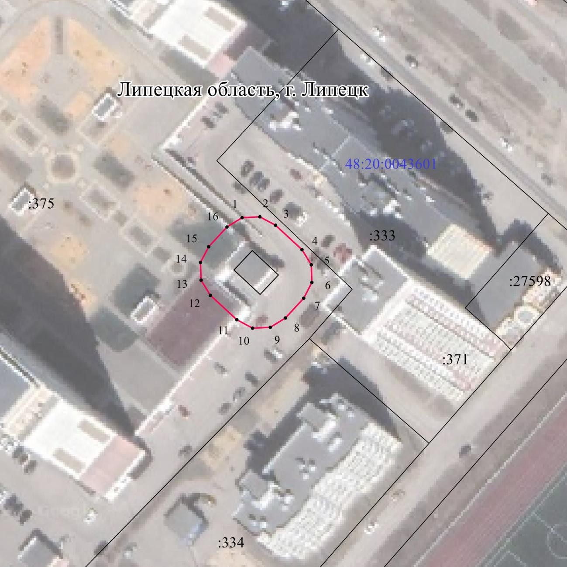
Масштаб 1 : 1000
Используемые условные знаки и обозначения:
 | - граница публичного сервитута объекта электросетевого хозяйства
 | - местоположение сооружения, в отношении которого устанавливается сервитут
:152 | - кадастровый номер земельного участка
 | - граница земельного участка
48:20:0940174 | - номер кадастрового квартала
 | - граница кадастрового квартала
 | - граница муниципального образования

 |  |  |  | Лист № 2
Сведения о характерных точках границ объекта
Площадь объекта |  | 748 кв.м
48:20:0043601:375 |  | 748 кв.м
Обозначение характерных точек границ | Координаты, м
Обозначение характерных точек границ | X |  | Y
1 | 2 |  | 3
1 | 415576.35 |  | 1320043.07
2 | 415576.54 |  | 1320048.23
3 | 415574.13 |  | 1320052.81
4 | 415566.99 |  | 1320060.50
5 | 415562.60 |  | 1320063.25
6 | 415557.42 |  | 1320063.44
7 | 415552.85 |  | 1320061.01
8 | 415547.13 |  | 1320055.69
9 | 415544.38 |  | 1320051.31
10 | 415544.19 |  | 1320046.14
11 | 415546.61 |  | 1320041.57
12 | 415553.74 |  | 1320033.89
13 | 415558.13 |  | 1320031.13
14 | 415563.30 |  | 1320030.94
15 | 415567.88 |  | 1320033.37
16 | 415573.60 |  | 1320038.69
1 | 415576.35 |  | 1320043.07

